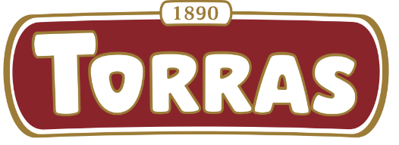
CHOCOLATES TORRAS LANZA 2 NUEVAS TABLETAS ORGANIC: MATCHA & NIBS CACAO y CÚRCUMA & PIMIENTA NEGRA
Chocolates Torras amplía su gama ecológica ORGANIC con dos nuevas referencias de chocolate negro 70%: ORGANIC Matcha & Nibs de Cacao, en cobranding con la reconocida empresa Matcha & CO, y ORGANIC Cúrcuma & Pimienta Negra. Ambas llegan en formato de 100g y refuerzan la apuesta de la compañía por el chocolate con altos porcentajes de cacao y superalimentos ecológicos y diferenciales.
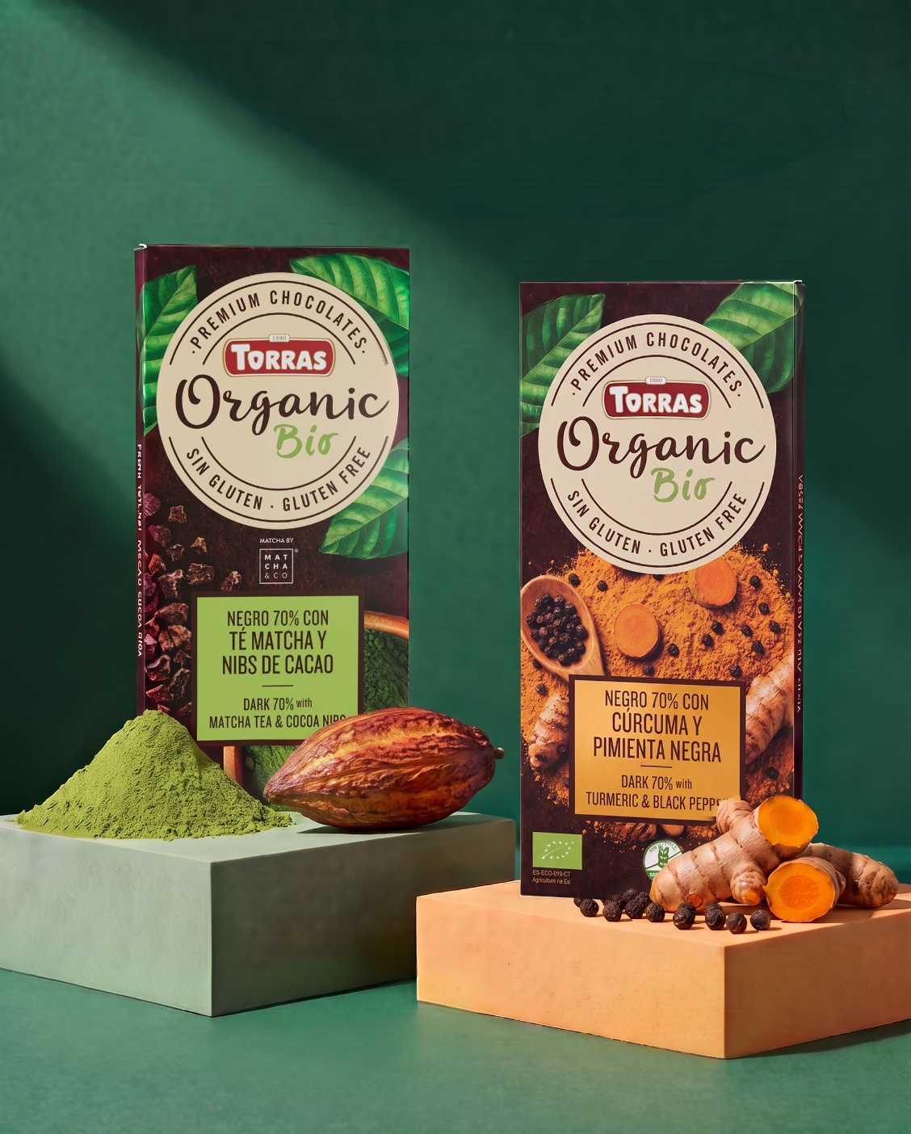

LANZAMIENTO ORGANIC 70% MATCHA & NIBS DE CACAO

ORGANIC 70% Matcha & Nibs de Cacao es una innovadora tableta ecológica de chocolate negro 70% que combina la intensidad aromática de auténtico té matcha japonés y el contraste crujiente de los nibs de cacao.

El Matcha destaca por su contenido natural en cafeína y L-teanina, mientras que los nibs de cacao aportan teobromina y una textura crujiente inconfundible. La combinación de ambos ingredientes crea una experiencia única, uniendo intensidad, vitalidad y placer en su degustación, consolidando su posicionamiento exclusivo dentro del segmento BIO y de los chocolates funcionales.

Se trata de una propuesta única en el mercado español, al ser la única tableta de chocolate negro con Matcha. Además, es la única elaborada con Matcha ecológico procedente de Japón con la garantía de Matcha & CO, líder en la categoría de matcha premium, reforzando la calidad, autenticidad y credibilidad de esta propuesta.
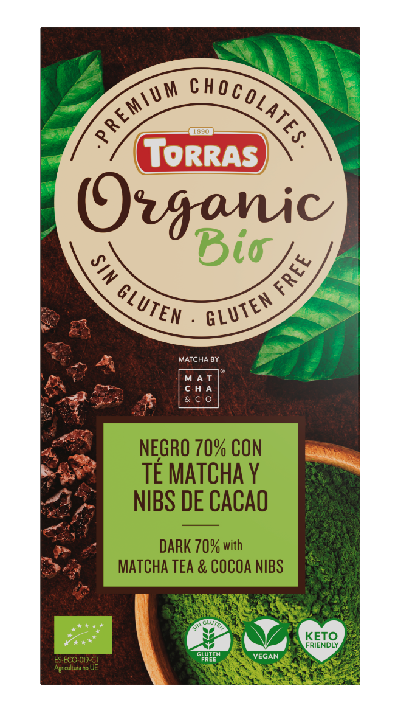
Nueva tableta ORGANIC 70% Matcha & Nibs Cacao 70% - 100g

LANZAMIENTO ORGANIC 70% CÚRCUMA & PIMIENTA NEGRA

ORGANIC 70% Cúrcuma & Pimienta Negra es una sorprendente tableta ecológica de chocolate negro 70% que auna dos ingredientes cada vez más valorados por los consumidores interesados en el bienestar y la alimentación natural: la cúrcuma y la pimienta negra.
La referencia destaca por su sabor especiado, cálido y diferencial gracias a la combinación de la cúrcuma, reconocida por sus propiedades antioxidantes, y la pimienta negra, un ingrediente diferencial que favorece la absorción de la propia curcumina, augmentando sus beneficios.

Esta nueva propuesta ofrece una experiencia de degustación especiada original y sofisticada, dirigida a consumidores que buscan alternativas innovadoras, ingredientes funcionales y sabores con personalidad propia.

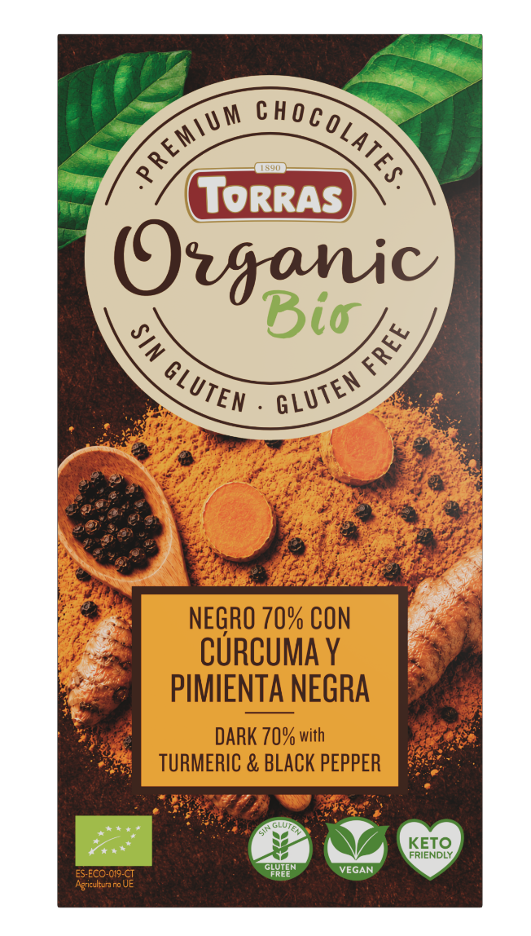
Nueva tableta ORGANIC 70% Cúrcuma & Pimienta Negra — 100g

Con estos dos lanzamientos, Chocolates Torras sigue modernizando y actualizando su gama BIO ORGANIC con alternativas más diferenciales y atractivas para el consumidor a través de tabletas de chocolate 70% y una combinación de superalimentos ecológicos alineados con las tendencias actuales de consumo.

EQUIPO MKT & VENTAS CHOCOLATES TORRAS

